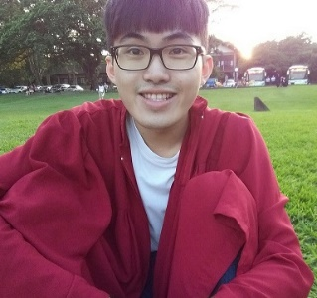

陳 文 遠

求職意向：暑期實習





清華大學通訊工程所碩一



github.com/chris-nthu/

役畢

* 參與IMP 2017 研討會並發表學術論文
* Python 全國大專院校程式設計大賽 合格
* 校內專題競賽 佳作
* TANET 2017 論文投稿

您好我是陳文遠，出生於台南市，家裡除了父母親以外還有兩位哥哥，而我則是家中的老么。大學時期參與過吉他社，也曾在課堂上擔任過副班代等職務。我的個人特質是盡責且為人和善好相處，在團隊中總是扮演「問題處理者」者的角色

自我介紹

Wen-Yuan Chen, Chi-Shih Chao, ”VoIP Monitoring and Management Platform for Arbitrary Architecture,” The 23th Conference on Information Management and Practice (2017 IMP) , No. 46 , December 2017.

教育程度

0976 023 510

chenwy0806

@gapp.nthu.edu.tw

學術經歷

聯絡方式

基本資料

1996/08/06

台南市

專業技能

學術論文

逢甲大學 通訊工程學系 系排名 9%

國立清華大學 通訊工程研究所 GPA 4.08 / 4.3